МИНИСТЕРСТВО НАУКИ И ВЫСШЕГО

ОБРАЗОВАНИЯ РОССИЙСКОЙ ФЕДЕРАЦИИ

Федеральное государственное бюджетное

образовательное учреждение высшего образования

«САНКТ-ПЕТЕРБУРГСКИЙ ГОСУДАРСТВЕННЫЙ

ЭКОНОМИЧЕСКИЙ УНИВЕРСИТЕТ»

Факультет информатики и прикладной математики

Кафедра прикладной математики и экономико-математических методов

**КУРСОВАЯ РАБОТА**

по дисциплине:

**«Системы управления базами данных»**

Тема:

Создание базы данных «Фитнес-клуб» в системе MySQL

Направление: 01.03.02 Прикладная математика и информатика

Обучающийся: Костыра Екатерина Сергеевна

Группа: ПМ-1901 Подпись:

Проверила: Иванова Виктория Валерьевна

Должность: к.э.н. доцент

Оценка: Дата:

Подпись:

Санкт-Петербург

2021

СОДЕРЖАНИЕ

ВВЕДЕНИЕ 3

1. ХАРАКТЕРИСТИКА ПРЕДМЕТНОЙ ОБЛАСТИ 4

1.1 Описание предметной области 4

1.2 Определение проблемы 5

2. РАЗРАБОТКА ТЕХНИЧЕСКОГО ПРЕДЛОЖЕНИЯ 6

2.1. Формулировка видения и назначения 6

2.1.1. Концепция продукта 6

2.2. Бизнес требования 7

2.3. Анализ требований пользователей с помощью User Stories 7

3. ПРОЕКТИРОВАНИЕ ИНФОРМАЦИОННОГО ОБЕСПЕЧЕНИЯ 9

3.1. Определение информационных объектов 9

3.2. Информационно-логическая модель 10

4. РЕАЛИЗАЦИЯ В СРЕДЕ СУБД 12

4.1. Формирование и заполнение таблиц 12

4.2. Разработка View 15

4.3. Разработка Stored Procedures 19

5. ЗАКЛЮЧЕНИЕ 21

6. СПИСОК ЛИТЕРАТУРЫ 22

# ВВЕДЕНИЕ

База данных – это организованная структура, предназначенная для хранения информации. Сегодня большинство систем управления базами данных позволяют размещать в своих структурах не только данные, но и методы, с помощью которых происходит взаимодействие с потребителем или с другими программно-аппаратными комплексами. Таким образом, в современных базах данных хранятся отнюдь не только данные, но и информация.

В связи с расширением сферы услуг в фитнес-клуба и ростом их количества, конкуренция между ними растет. Развитие информационной системы для выбранного предприятия, несомненно, актуально, так как в настоящее время ни один фитнес-центр не может обойтись без информационной поддержки, осуществляемой через соответствующие программные продукты, чтобы быть конкурентоспособным в данной сфере услуг. Чаще всего для этого используются базы данных.

При работе с клиентами менеджер должен быстро и точно ознакомить клиента с услугами, предлагаемыми центром, их стоимостью и тренерами. Эта программа поможет менеджеру, с помощью которого вы сможете быстро подобрать индивидуальную программу для каждого клиента с учетом его пожеланий.

Тема создания базы данных для фитнес-клуба является актуальной на

сегодняшний день, по причине облегчения процесса сбора, хранения и

организации данных для наиболее комфортной работы.

Цель данной курсовой работы: создание базы данных фитнес-клуба

Для достижения данной цели были выдвинуты следующие задачи:

* Охарактеризовать предметную область;
* Разработать техническое приложение;
* Спроектировать информационное обеспечение;
* Реализовать проект в среде СУБД.

# 1. ХАРАКТЕРИСТИКА ПРЕДМЕТНОЙ ОБЛАСТИ

## 1.1 Описание предметной области

Пусть требуется разработать базу данных для фитнес-клуба. Основные задачи фитнес-клуба - получение прибыли за счет продажи оказания спортивно-оздоровительных услуг, обеспечение комфортной среды для поддержки здоровья и улучшения физической формы. Главный фактор, влияющий на развитие фитнес-клуба, является целевая аудитория, т.е. тот круг клиентов, фактически или потенциально являющихся заинтересованными в получении данного вида услуг.

Спортивные клубы сегодня можно найти в любом городе. Приятный персонал, большой зал, множество тренажеров – все это называется фитнес-клубом. В столицах и крупных городах существует конкуренция между такими заведениями, поэтому владельцы фитнес-клубов стараются оборудовать их так, чтобы залы соответствовали потребностям клиентов любого уровня.

Каждый клиент – главный элемент для базы, поэтому о каждом человеке необходимо хранить максимальное количество данных, при этом стараясь их сгруппировать. Например, для каждого свойственны такие атрибуты, как: ФИО клиента, дата рождения, контактный телефон.

В фитнес-клубе работают сотрудники, которые аналогично клиентам должны быть занесены в базу. Поэтому при приходе нового сотрудника в центр необходимо получить о нем информацию, такую как ФИО, дату рождения, данные паспорта, контактный номер телефона, адрес проживания. Приемом новых сотрудников на работу занимается руководитель спортивного комплекса.

Также, необходимо знать должность сотрудника, вид абонемента, который приобретает клиент, услугу и посещения. У всех перечисленных объектов будут свои определенные атрибуты, которые будут указаны в таблице 3.

## 1.2 Определение проблемы

В настоящее время существует большое количество всевозможных

служб, которые являются источников информации для будущего посетителя о всех фитнес-клубах, в которые можно записаться. Так или иначе каждой подобной службе необходимо иметь доступ к информации, которая должна быть представлена каждым из действующих фитнес-клубов в городе, чтобы давать актуальную информацию. Для этого и разрабатывается база данных.

# 2. РАЗРАБОТКА ТЕХНИЧЕСКОГО ПРЕДЛОЖЕНИЯ

## 2.1. Формулировка видения и назначения

### 2.1.1. Концепция продукта

Концепция разрабатываемого продукта приведена в таблице 1.

|  |  |
| --- | --- |
| For | Тренера |
| Who | Проводит тренировку для потенциального клиента |
| The (product name) | Приложение тренера |
| That | Является средой планирования и организации рабочего процесса, которое позволяет согласовать график работы в зависимости от нагрузки в компании и личной занятости тренера, информировать о предстоящих тренировках, а также об отсутствии таковых. Приложение позволяет формировать оптимальное время тренировки, информировать администратора об отмене, а также претензиях клиентов. Система способствует планированию личного рабочего пространства тренера, мотивирует к повышению качества работы. |
| Unlike | Существующей организации процесса, при который тренер обязан проводить время в ожидании, если тренировка отменилась, а также по телефону (а то и лично) информировать о сбоях в тренировках, собственном состоянии |
| Our product | Оптимизирует работу трененра, даст ему комфортную рабочую среду, сократит расходы компании (на…), повысит лояльность работника |

Таблица 1 - Концепция продукта

## 2.2. Бизнес требования

В данной курсовой работе необходимо разработать и организовать базу данных для фитнес-центра, обеспечивающую выполнение следующих задач:

* Предоставление оказываемых услуг и их цену;
* Сортировка данных по востребованности услуг;
* Возможность пользователю реализовывать учет клиентов;
* Предоставление информации об абонементах, срок годности которых подходит к концу;
* Предоставление возможности сотрудникам подниматься по карьерной лестнице.

Для решения поставленной задачи должна быть предоставлена среда разработки MySQL, с помощью которой можно настроить работу базы данных и оптимизировать ее основные компоненты.

## 2.3. Анализ требований пользователей с помощью User Stories

|  |  |
| --- | --- |
| Кто | Администратор |
| Что | Оформление посещений и учет клиентов |
| Зачем | Для быстрого оформления услуги и ведения деятельности фитнес клуба |

Таблица 2 – Анализ требований администратора

|  |  |
| --- | --- |
| Кто | Руководитель |
| Что | Контроль работы сотрудников |
| Зачем | Чтобы контролировать работу сотрудников и решать возникающие проблемы |

Таблица 3 – Анализ требований руководителя

|  |  |
| --- | --- |
| Кто | Тренер |
| Что | Вывод посещений |
| Зачем | Чтобы знать график работы и подготовиться к нужному занятию |

Таблица 4 – Анализ требований аналитика

|  |  |
| --- | --- |
| Кто | Клиент |
| Что | Оформление посещений |
| Зачем | Чтобы быстро и удобно осуществлять покупку услуги |

Таблица 5 – Анализ требований клиента

|  |  |
| --- | --- |
| Кто | Клиент |
| Что | Автоматизированный поиск информации о тренерах , тренировках и услугах |
| Зачем | Чтобы найти подходящий фитнес-клуб и выбрать наиболее подходящую услугу |

Таблица 6 – Анализ требований клиента

# 3. ПРОЕКТИРОВАНИЕ ИНФОРМАЦИОННОГО ОБЕСПЕЧЕНИЯ

## 3.1. Определение информационных объектов

Для начала нужно определить объекты, которые будут рассматриваться при проектировании. Далее каждому объекты присваиваются свои уникальные атрибуты.

Ниже рассмотрим таблицу (таблица 3) объектов и атрибутов фитнес-клуба. В данной таблице представлены основные объекты с выделенными суперклассами и подклассами, атрибуты и первичные ключи таблиц, которые будут созданы впоследствии нашей работы.

|  |  |
| --- | --- |
| Объекты | Атрибуты |
| Клуб | ID клуба  Название  Адрес  Руководитель  Контактный телефон |
| Сотрудник | ID сотрудника  ID клуба  ID должности  Дата рождения  Паспортные данные  Контактный телефон  Адрес проживания  Дата начала работы  ФИО  Образование |
| Должность | ID должности  Название должности |
| Клиент | ID клиента  Дата рождения  Паспортные данные  Контактный телефон  ФИО |
| Абонемент | ID абонемента  ID клиента  ID вида абонемента  Дата активации  Дата окончания  Состояние абонемента |
| Вид абонемента | ID вида абонемента  Наименование вида  Цена за месяц  Цена за год |
| Услуга | ID услуги  Название услуги  Цена посещения |
| Посещение | ID посещения  ID услуги  ID сотрудника  ID клиента  Дата посещения  Время посещения |

Таблица 7 - Определение объектов

## 3.2. Информационно-логическая модель

Цель инфологического моделирования - обеспечение наиболее естественных для человека способов сбора и представления той информации, которую предполагается хранить в создаваемой базе данных. Основными конструктивными элементами инфологических моделей являются сущности, связи между ними и их свойства (атрибуты).

Ключ - минимальный набор атрибутов, по значениям которых можно однозначно найти требуемый экземпляр сущности. Минимальность означает, что исключение из набора любого атрибута не позволяет идентифицировать сущность по оставшимся.

Связь - ассоциирование двух или более сущностей. Если бы назначением базы данных было только хранение отдельных, не связанных между собой данных, то ее структура могла бы быть очень простой. Однако одно из основных требований к организации базы данных - это обеспечение возможности отыскания одних сущностей по значениям других, для чего необходимо установить между ними определенные связи.

Инфологическая модель отображает реальный мир в некоторые понятные человеку концепции, полностью независимые от параметров среды хранения данных. Существует множество подходов к построению таких моделей: графовые модели, семантические сети, модель "сущность-связь" и т.д.  Наиболее популярной из них оказалась модель "сущность-связь".

Мною была проведена нормализация, результат которой представлен ниже.

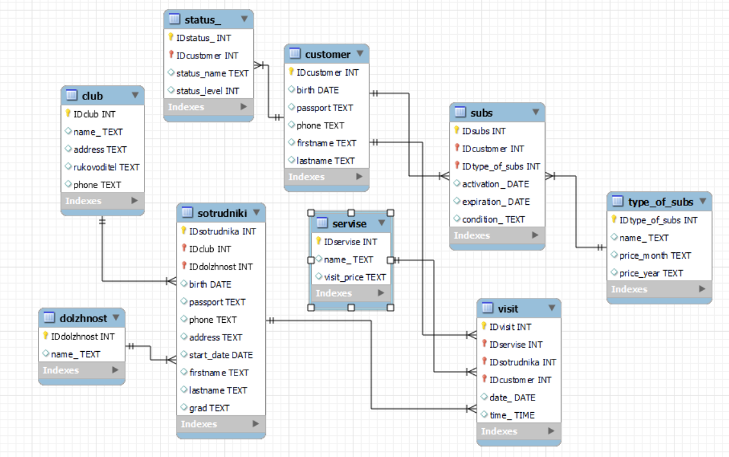

Рисунок 1 - Информационно-логическая модель фитнес-клуба

# 4. РЕАЛИЗАЦИЯ В СРЕДЕ СУБД

## 4.1. Формирование и заполнение таблиц

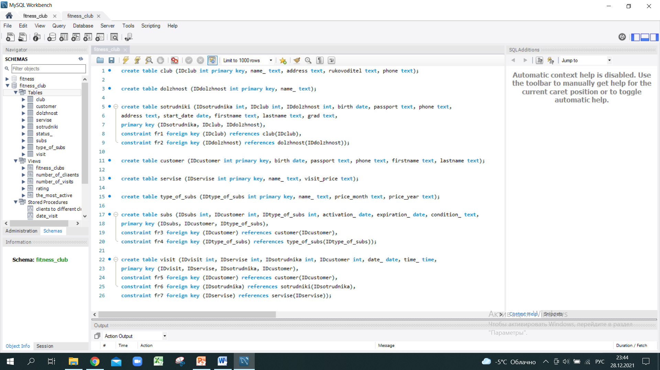

Рисунок – Запросы для создания таблиц

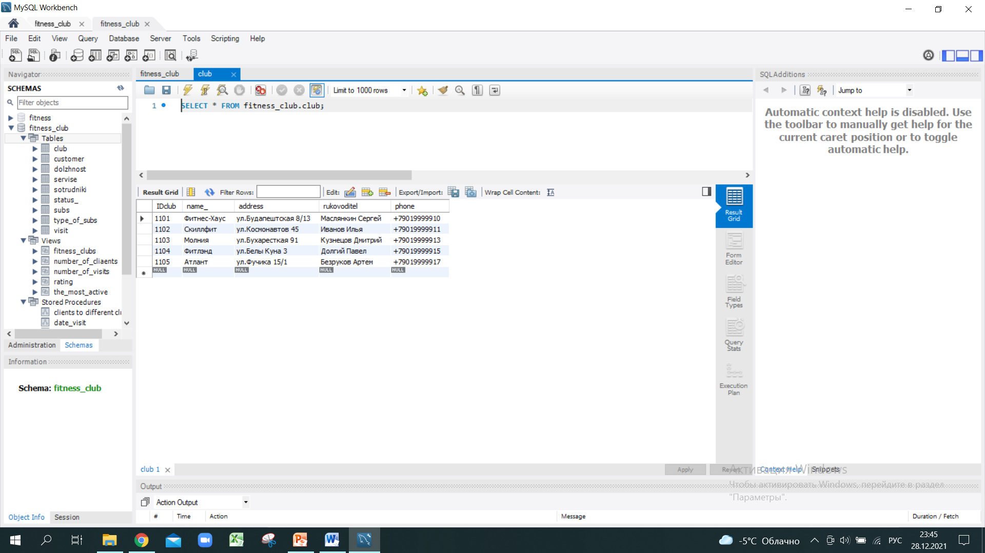

Рисунок – Таблица «клубы»

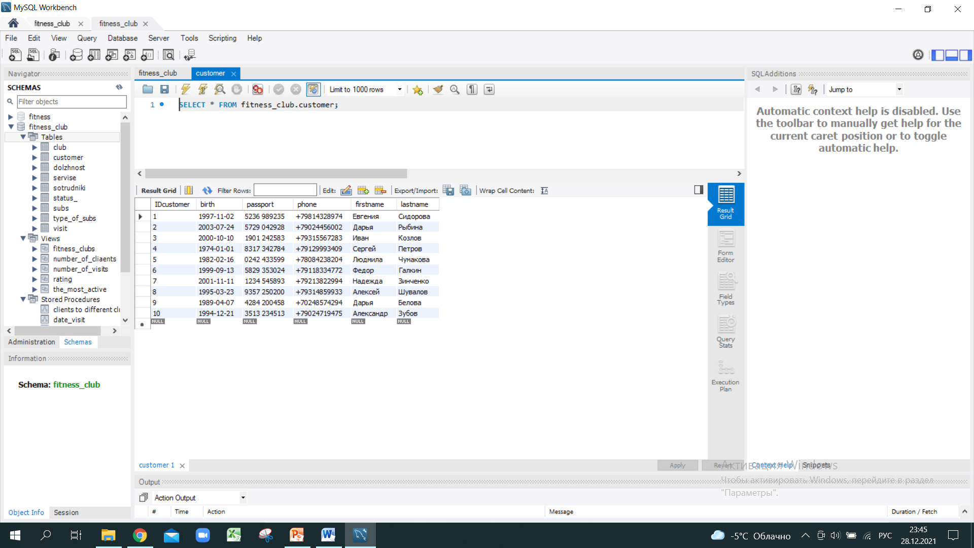

Рисунок – Таблица «Клиенты»

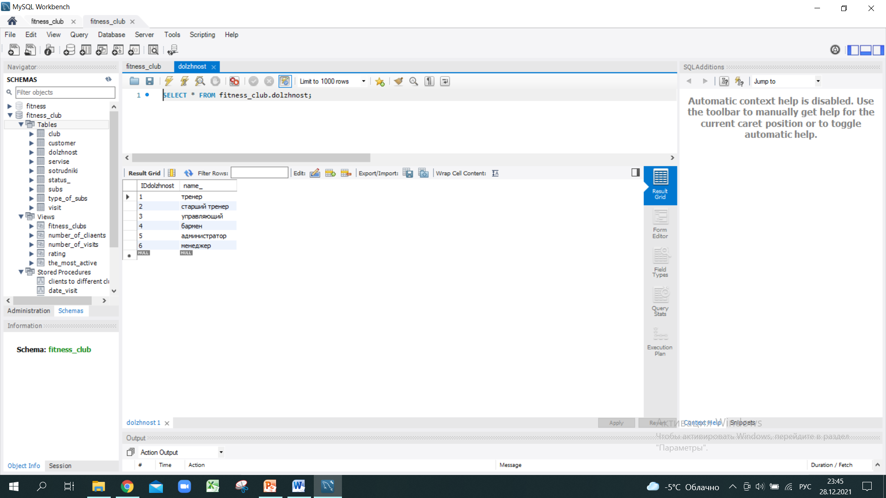

Рисунок – Таблица «Должности»

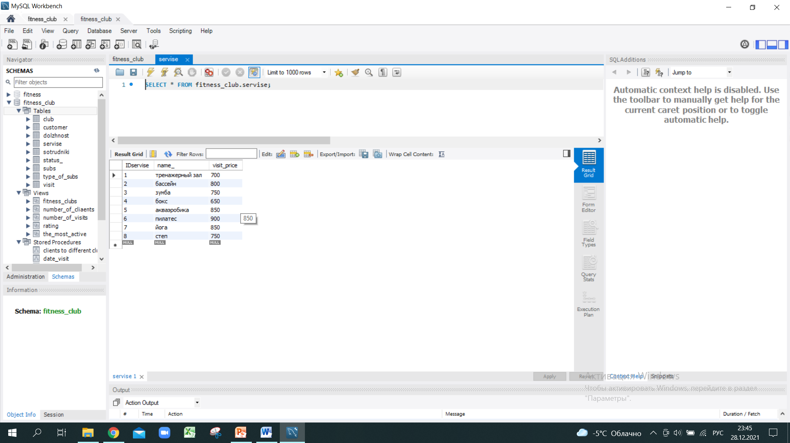

Рисунок – Таблица «Услуги»

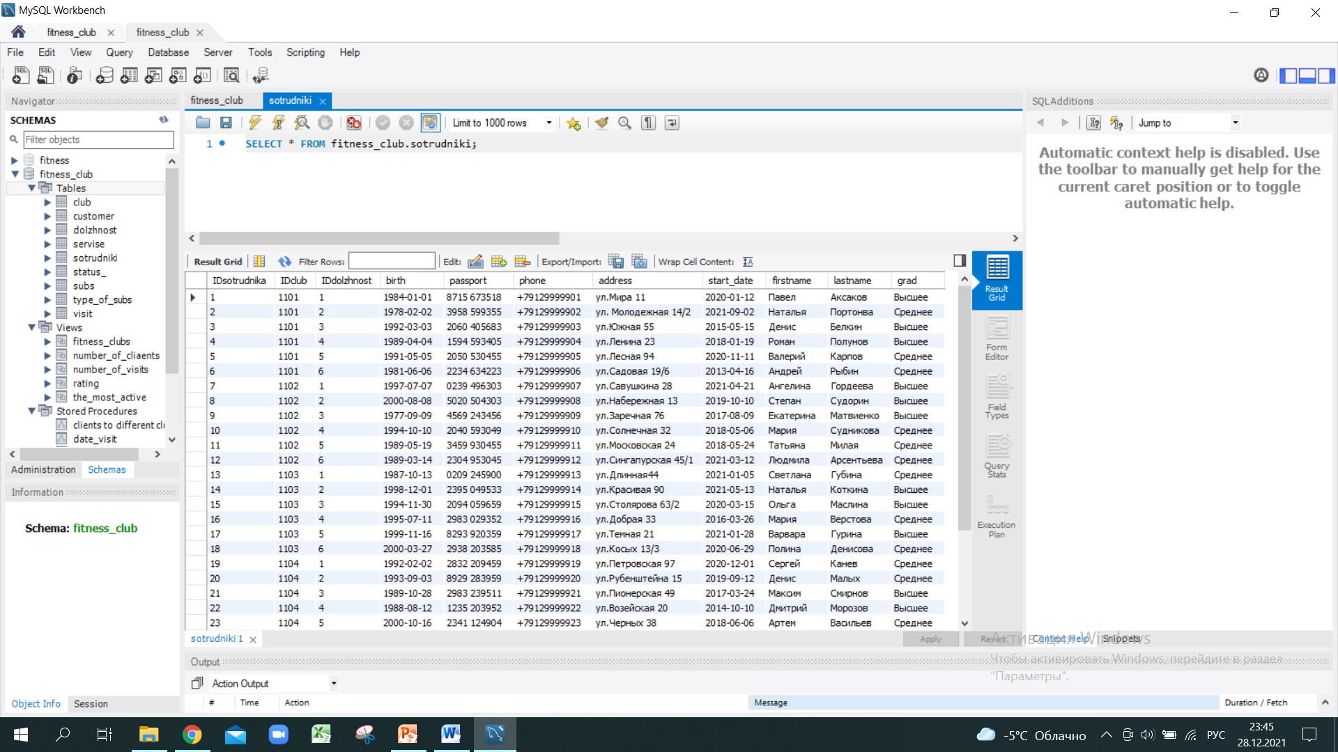

Рисунок – Фрагмент из таблицы «сотрудники»

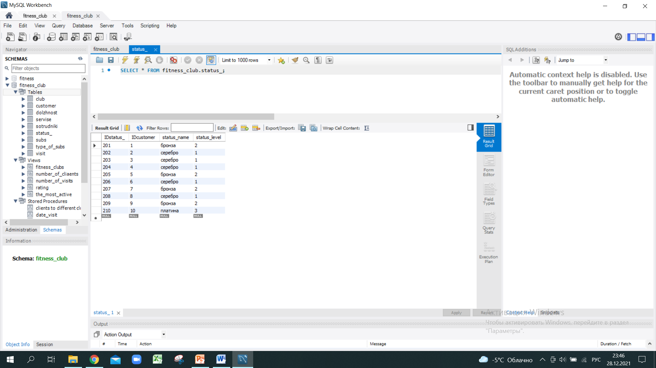

Рисунок – Таблица «Статус»

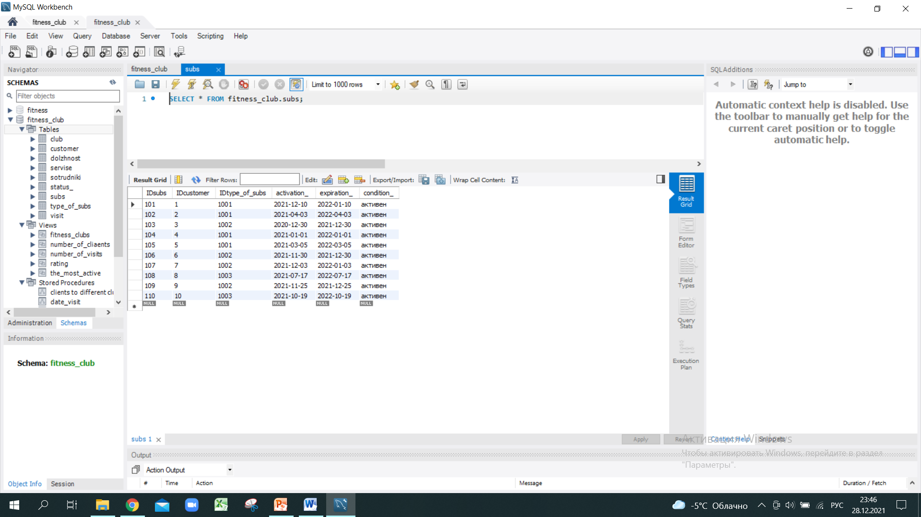

Рисунок – Таблица «Абонементы»

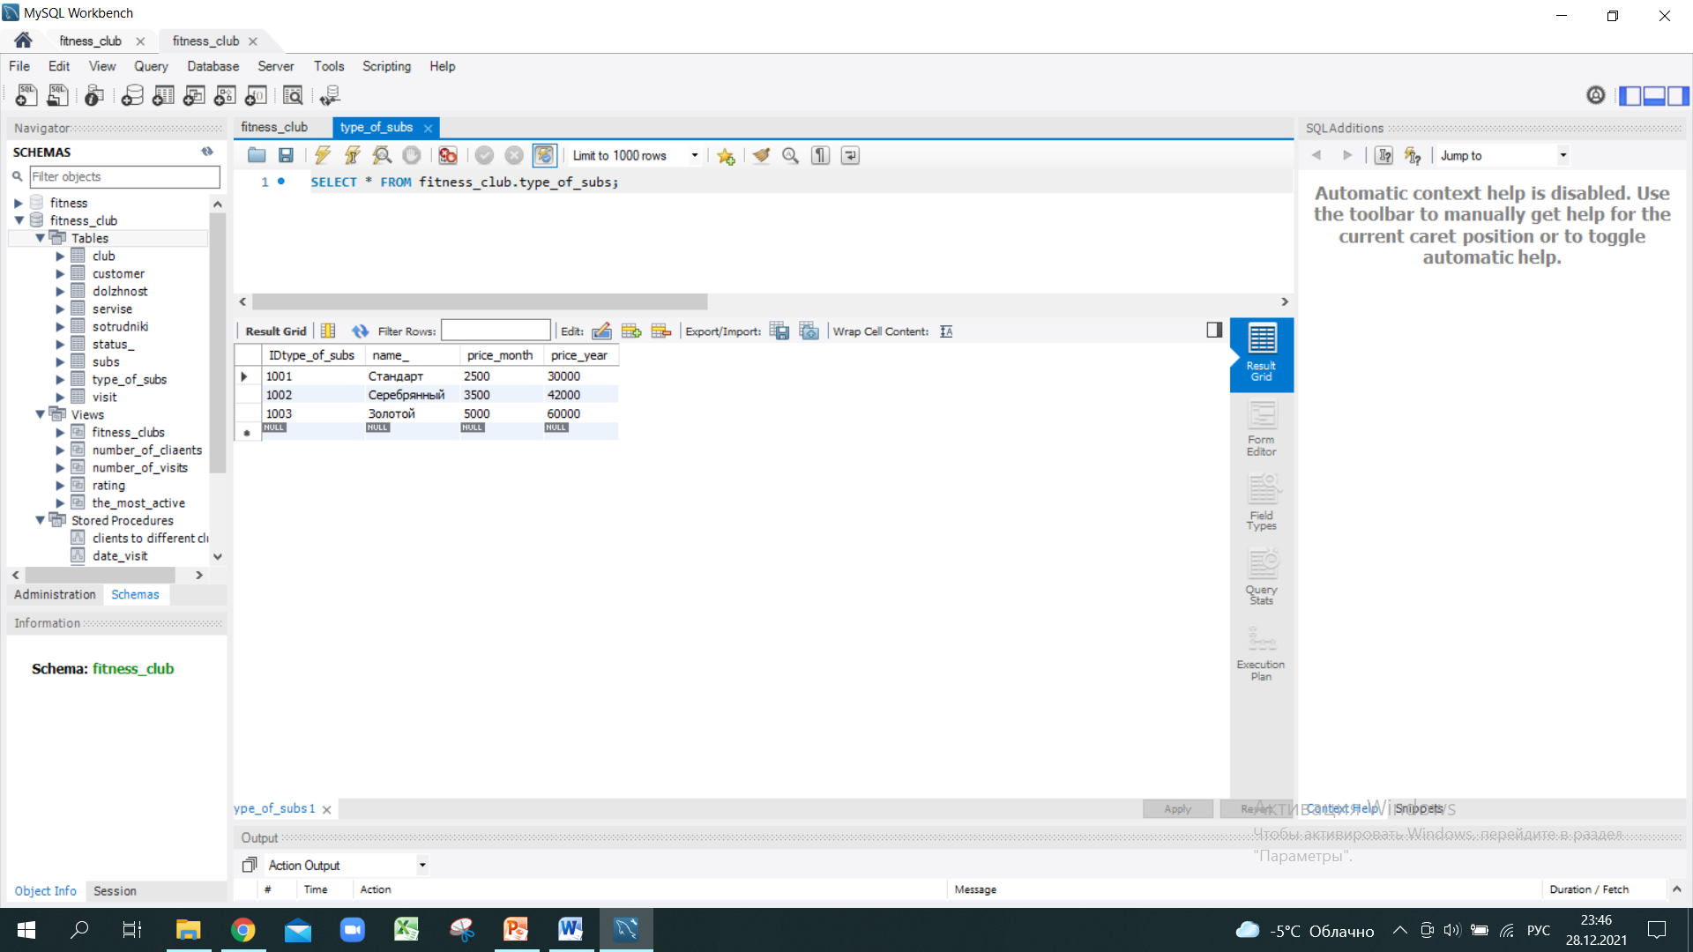

Рисунок – Таблица «Виды абонементов»

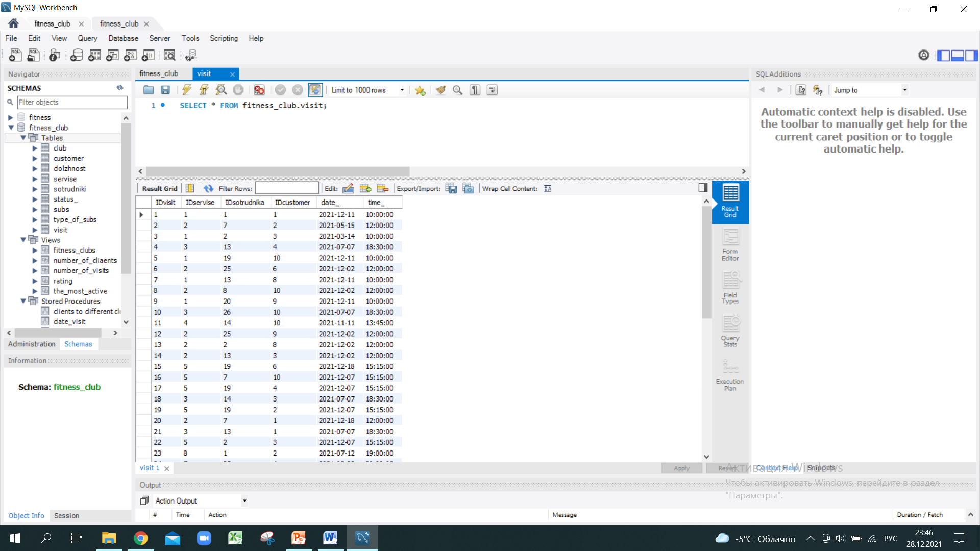

Рисунок – Фрагмент из таблицы «Посещения»

Таким образом, была реализована база данных, которая хранит информацию, отвечающую требованиям предметной области.

## 4.2. Разработка View

Первая, реализованная мною view, которая называется «fitness_clubs», была создана для того, чтобы администратор мог видеть, какой клиент в какой клуб ходит и какие услуги посещает.

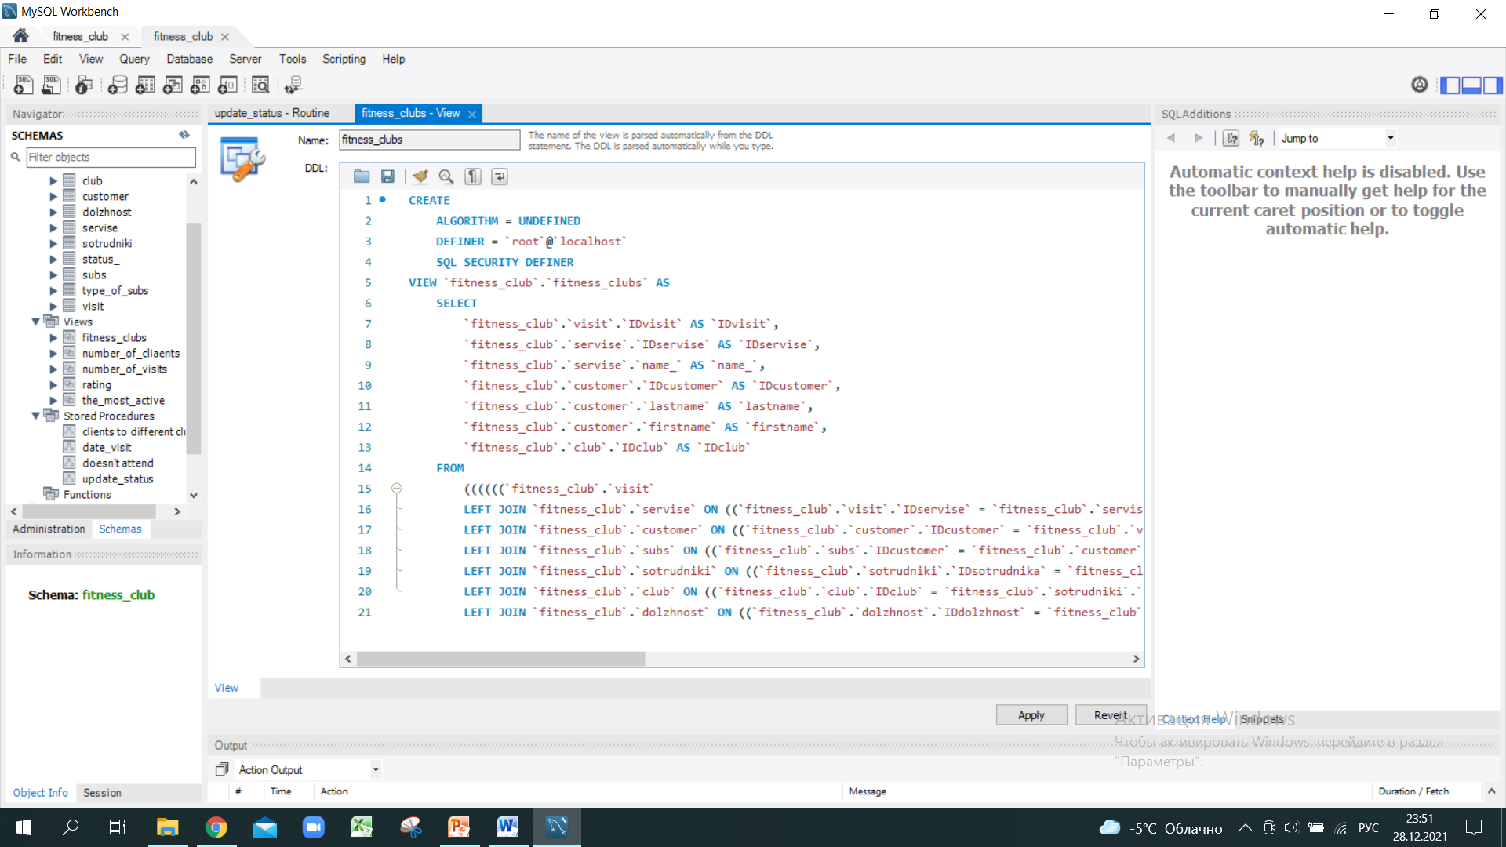

Рисунок – Скрипт для создания «fitness_clubs»

Результат выполнения программы выглядит следующим образом.

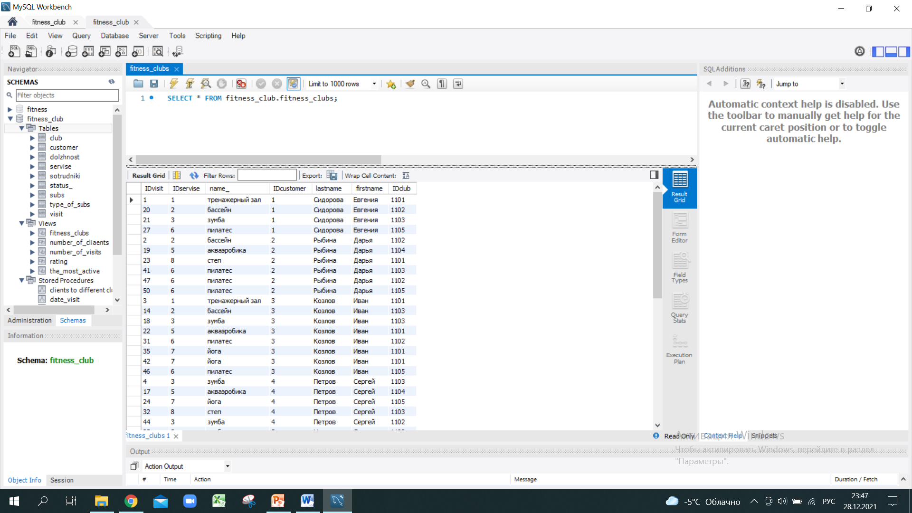

Рисунок – «fitness_clubs»

Вторая view, которая представлена ниже, называется «number_of_clients». С ее помощью можно увидеть, какое количество клиентов ходит в каждый клуб. Реализация и результат представлены ниже.

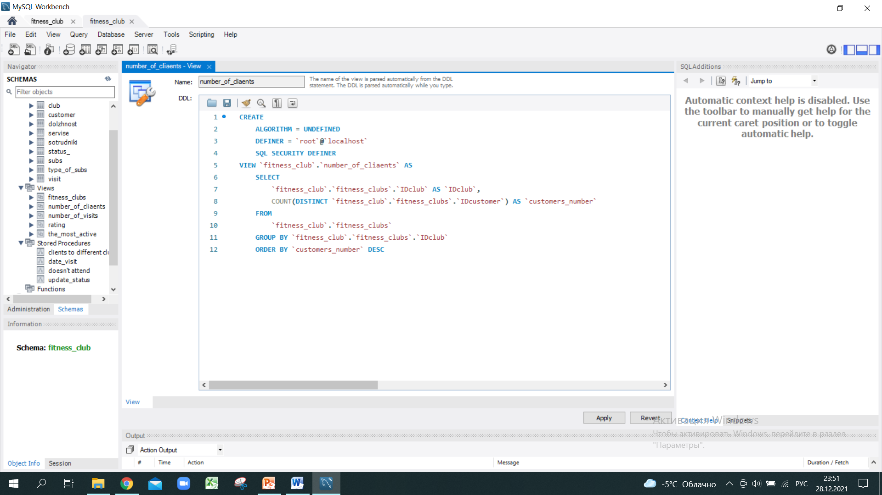

Рисунок - Скрипт для создания «number_of_clients»

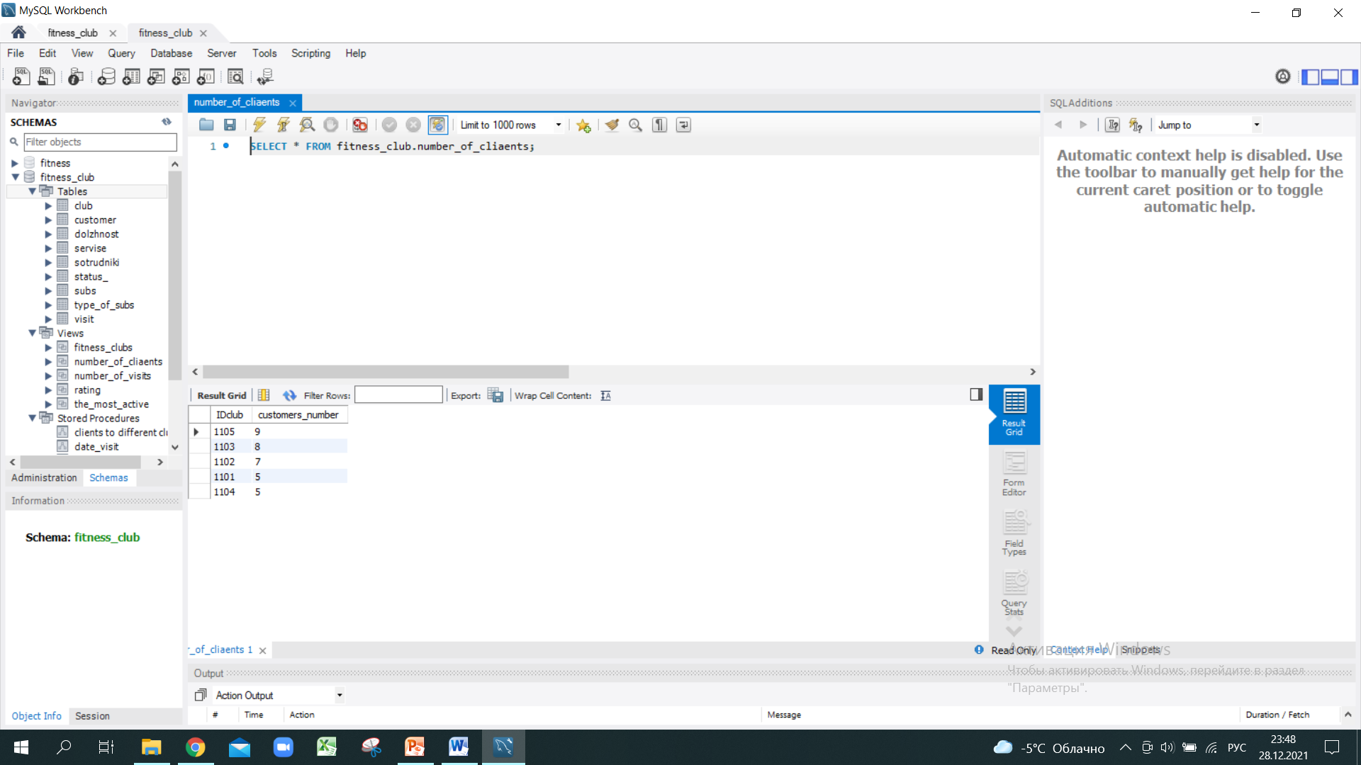

Рисунок 15 – «number_of_clients»

Следующая view называется «number_of_visits». С помощью этого представления с легкостью можно узнать, сколько посещений было у каждого клиента.

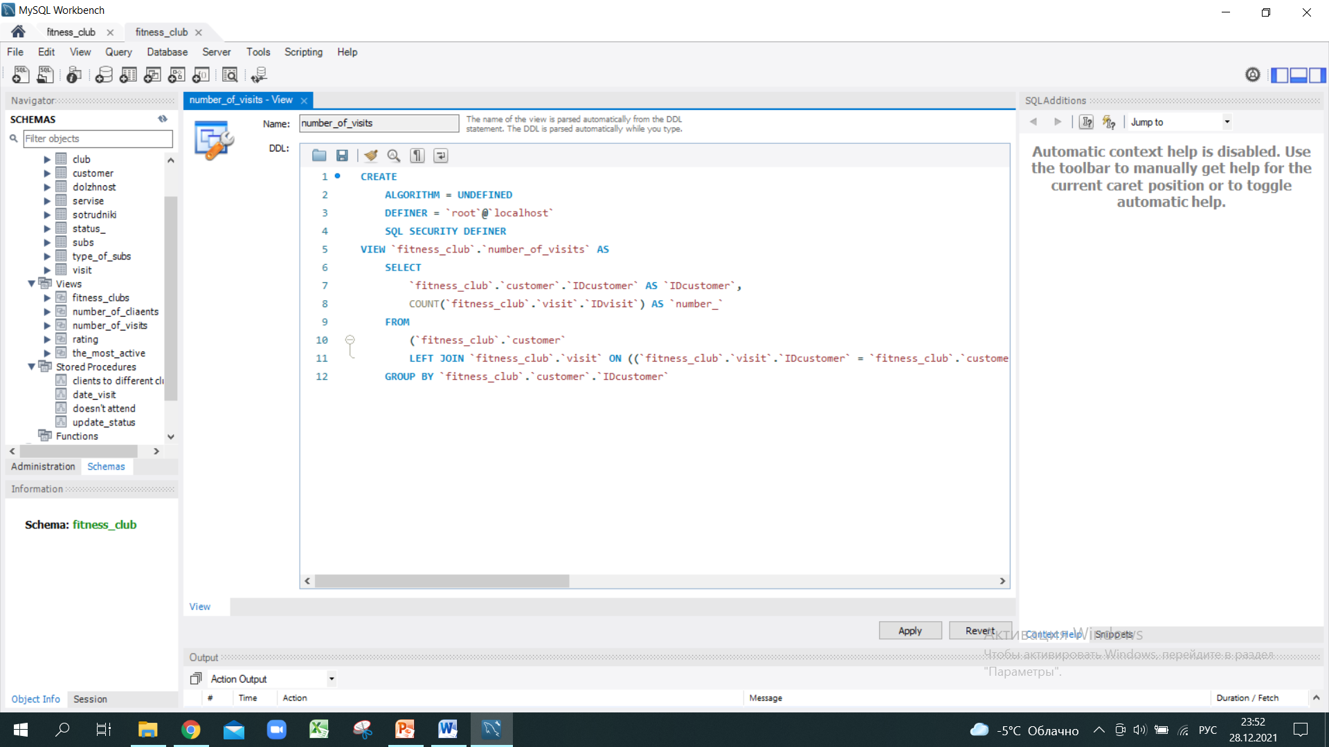

Рисунок – Скрипт для создания «number_of_visits»

Результат, который мы получаем после запуска скрипта, представлен ниже.

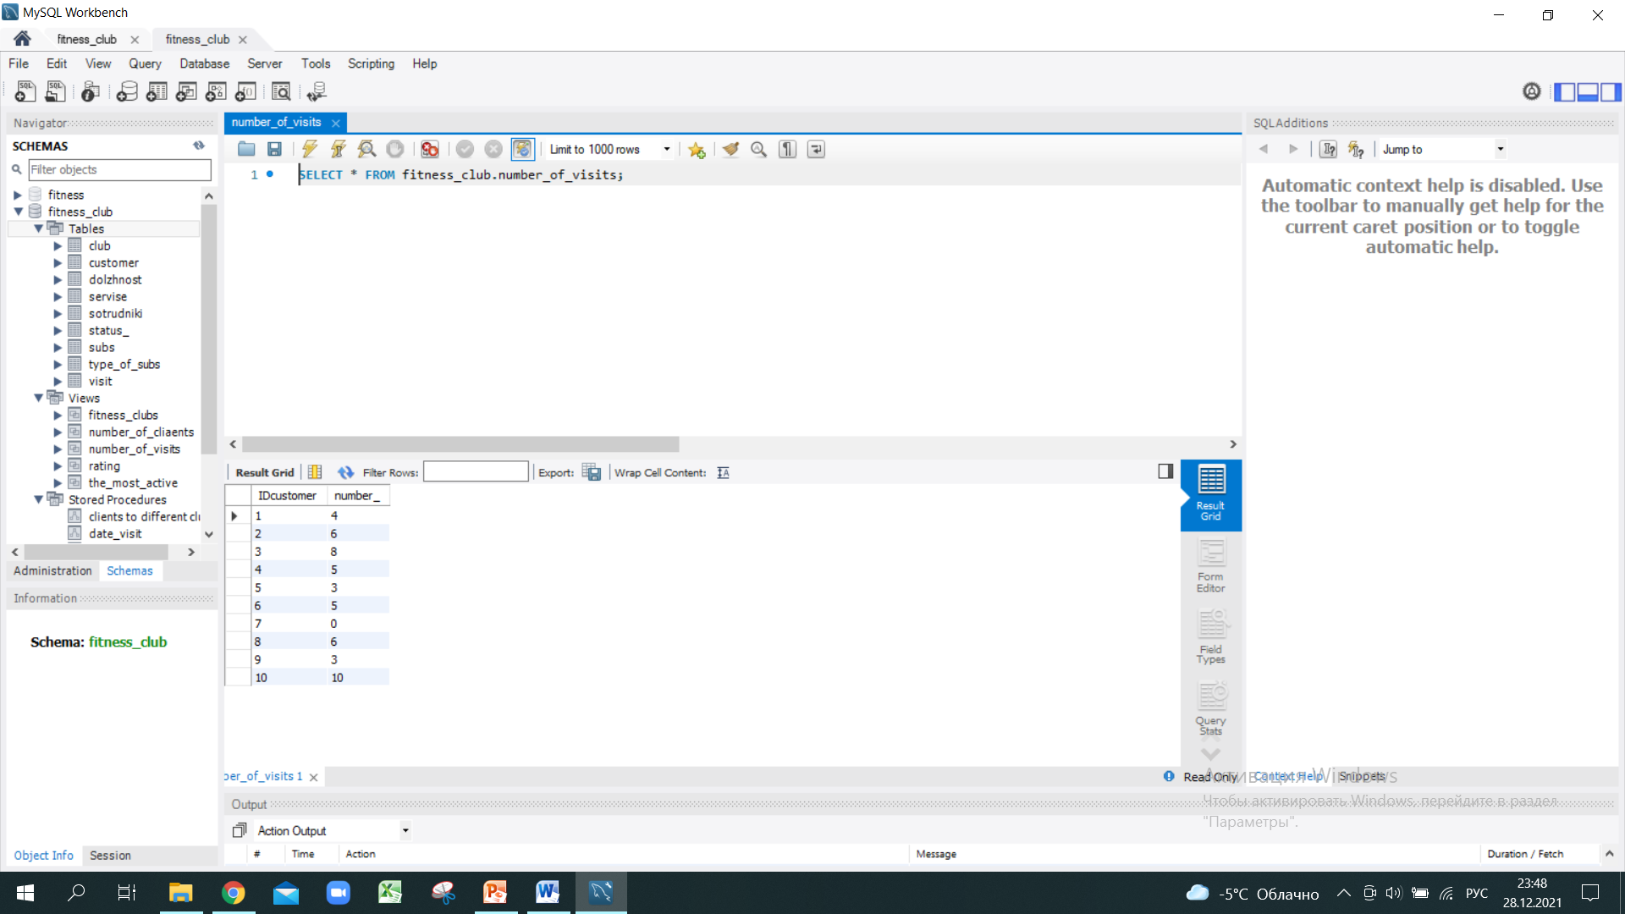

Рисунок – «number_of_visits»

Также мной был составлен рейтинг услуг с помощью view, которая носит название «rating».

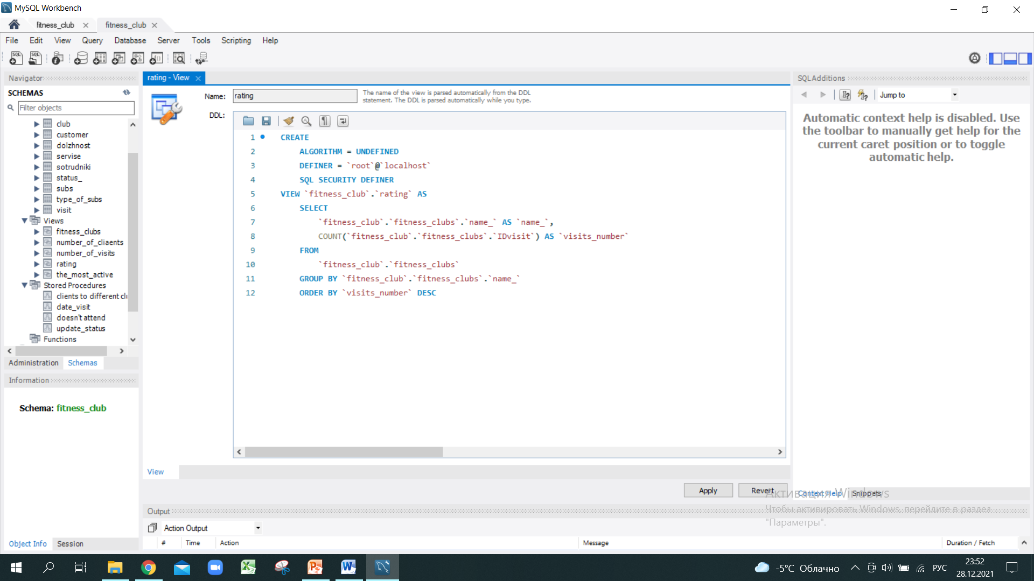

Рисунок – Скрипт для создания «rating»

Полученный результат представлен ниже.

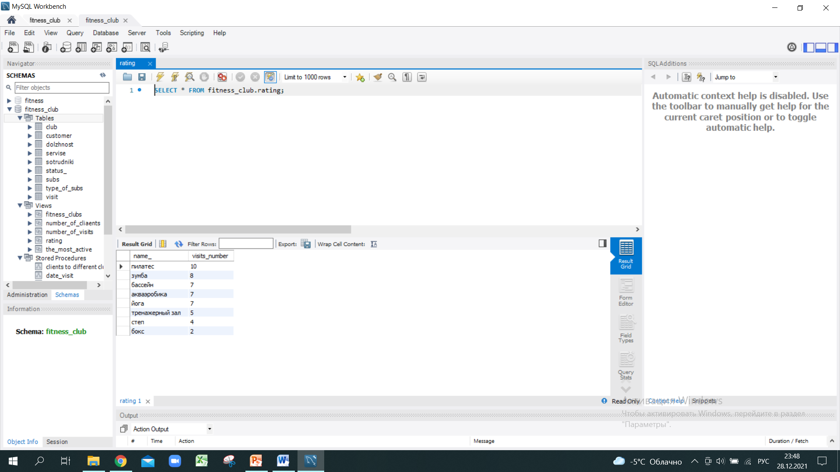

Рисунок – «rating»

В качестве реализации пятой view, я решила узнать самого активного клиента фитнес клуба. Результаты представлены ниже.

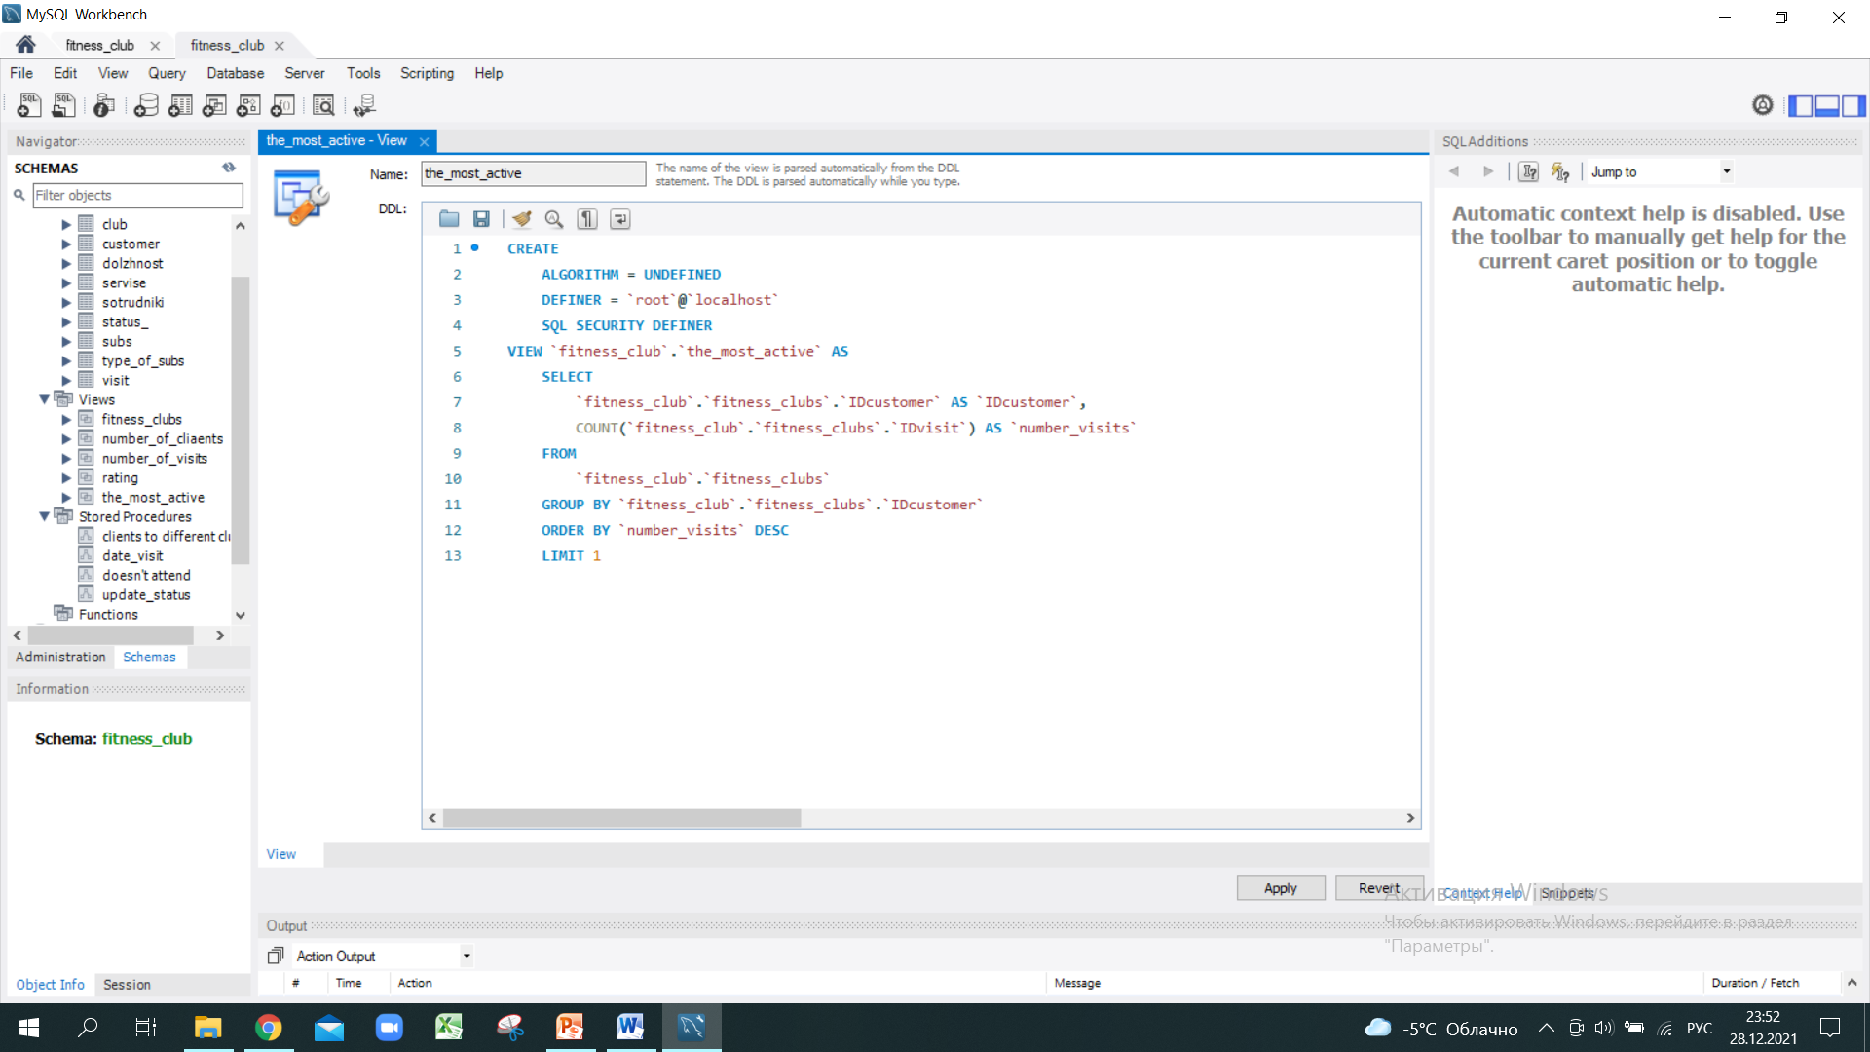

Рисунок – Скрипт для создания «the_most_active»

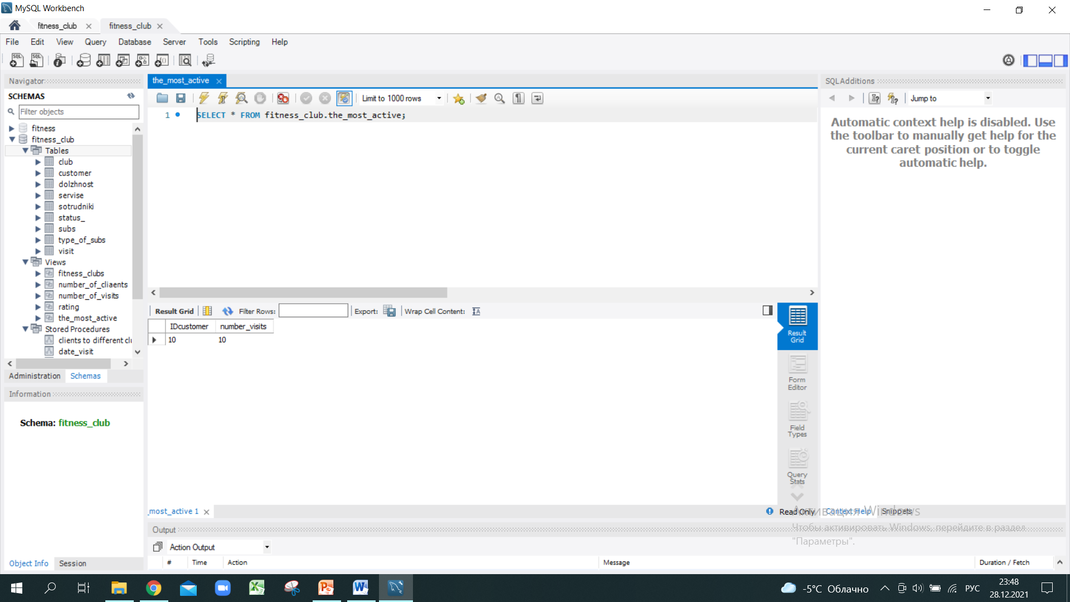

Рисунок 21 – «the_most_active»

## 4.3. Разработка Stored Procedures

Первая реализованная процедура называется «clients to different clubs». Она показывает количество клиентов, которые ходят в разные клубы.

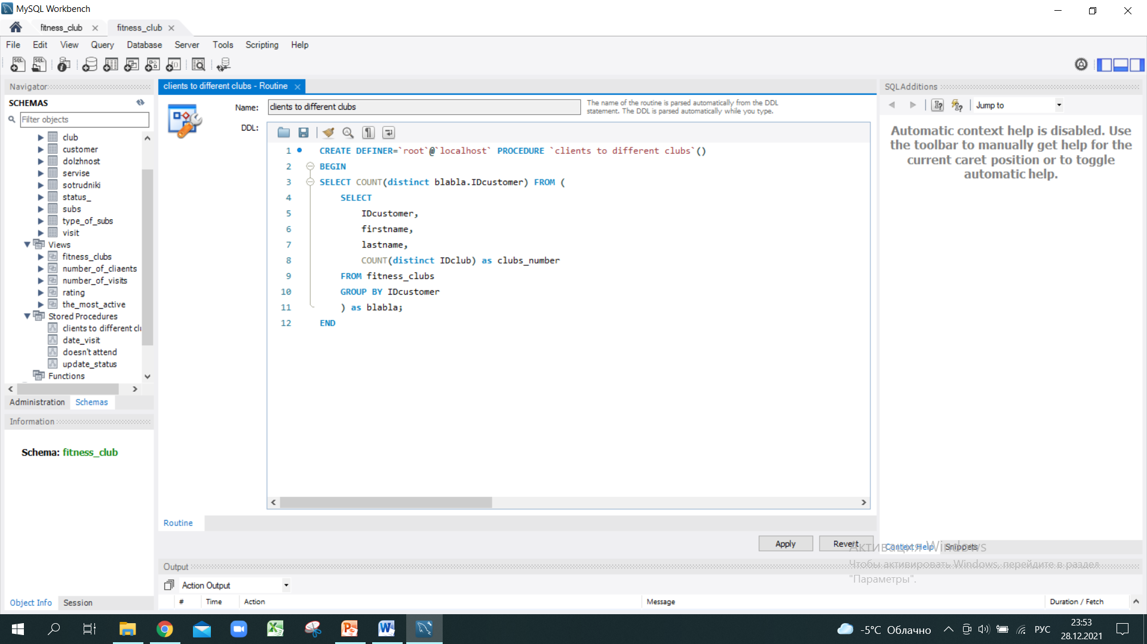

Рисунок 22 – Скрипт для создания «clients to different clubs»

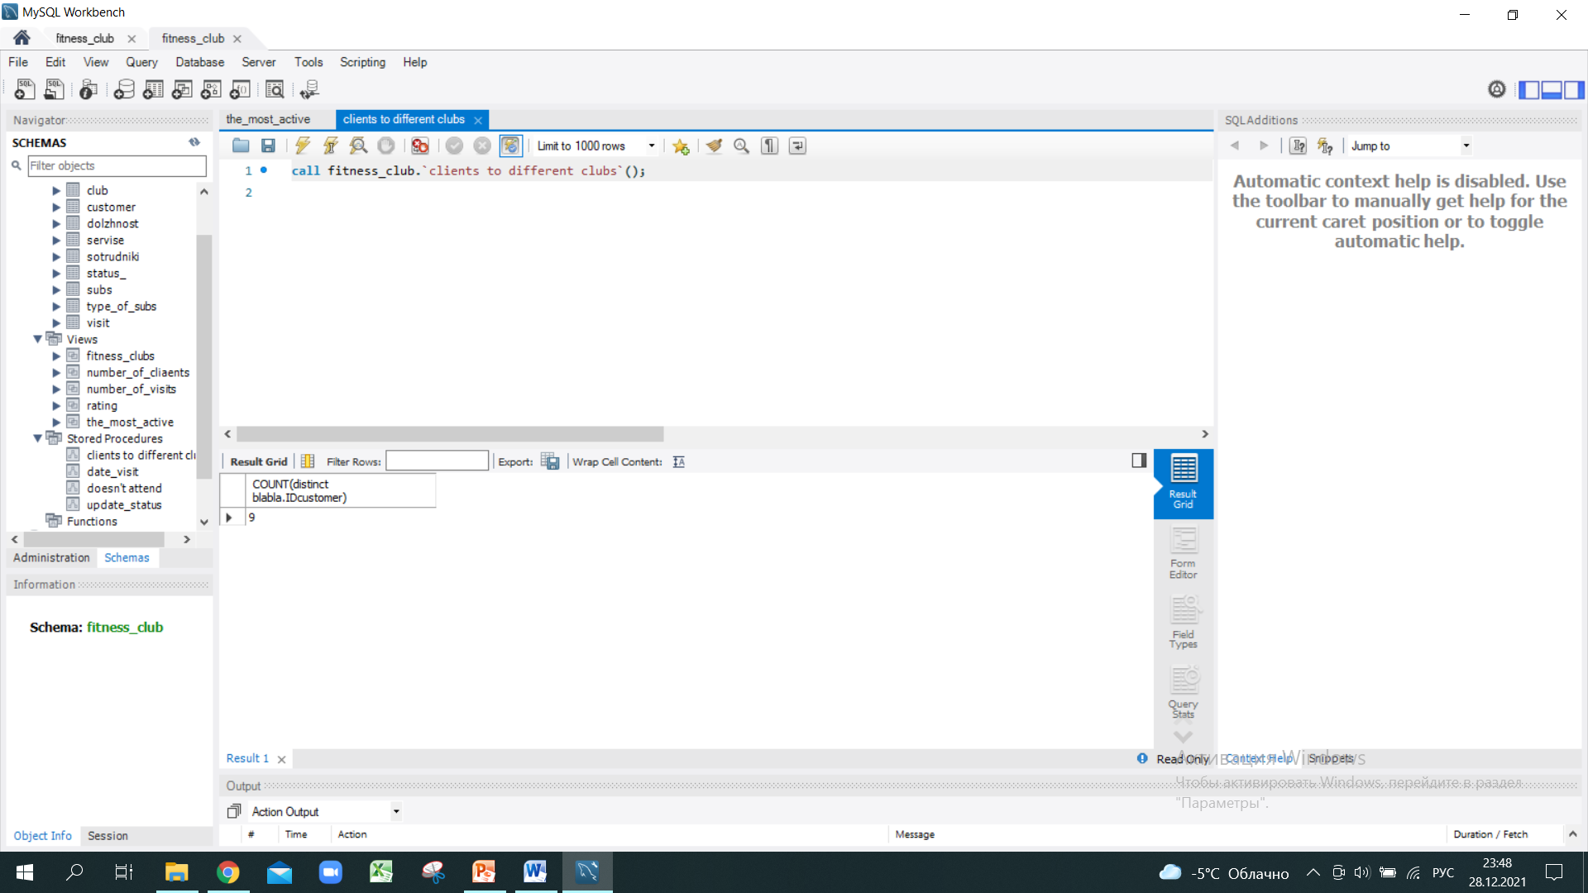

Рисунок 23 – «clients to different clubs»

Представленная ниже процедура создана для того, чтобы можно было узнать кто, куда, к какому клиенту и в какое время ходил в фитнес-клуб за определенный промежуток времени.

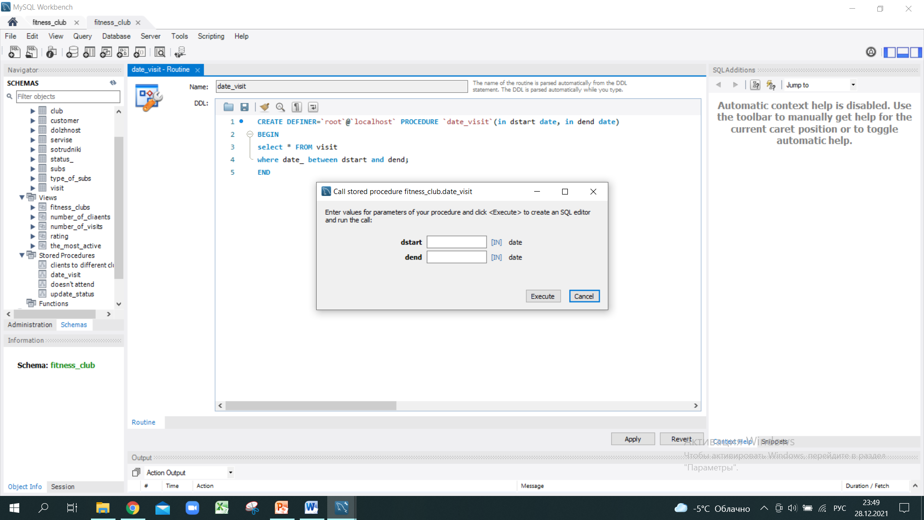

Рисунок – «date_visit»

Данная процедура показывает, есть ли клиент, который купил абонемент в фитнес-клуб, но не посещает его. Если такой клиент существует, то администратор может позвонить и напомнить клиенту о том, что у него куплен и все еще действителен абонемент. Результаты представлены ниже.

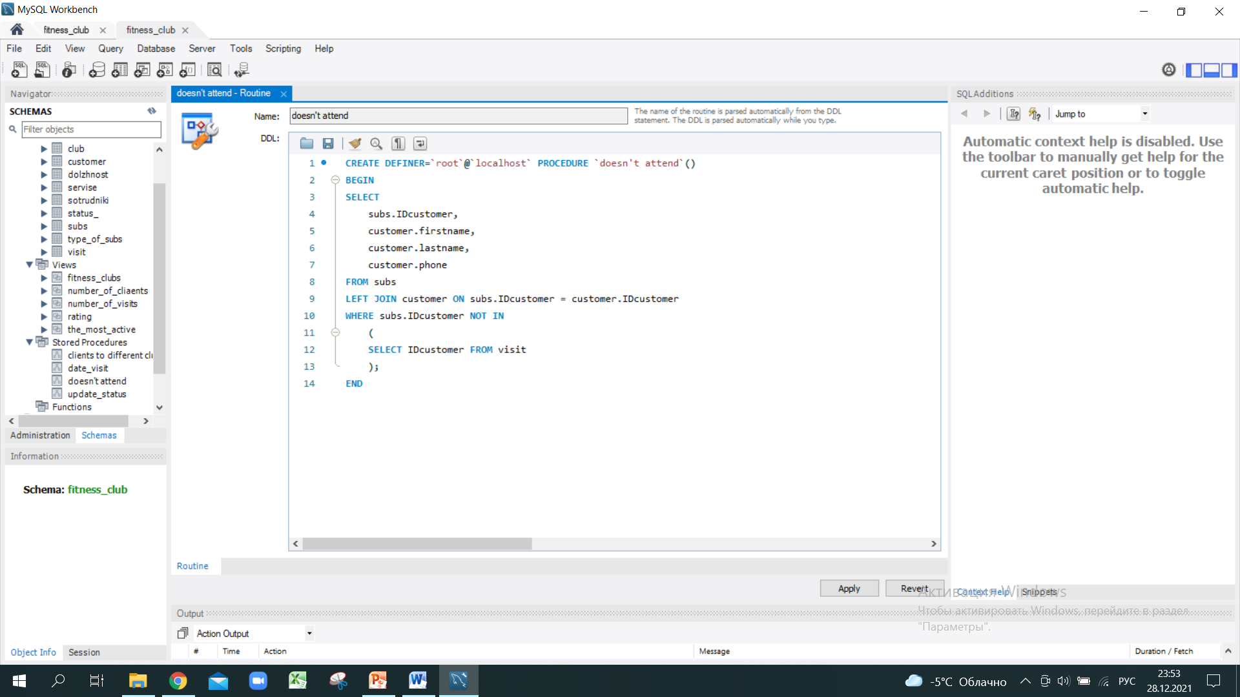

Рисунок – Скрипт для создания «doesn’t attend»

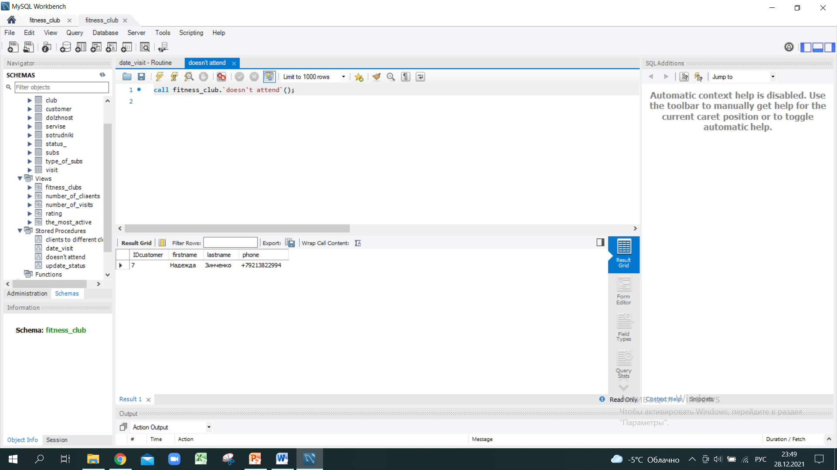

Рисунок – «doesn’t attend»

Представленная ниже процедура под названием «update_status» обновляет статус клиентам при определенных условиях, которые прописаны ниже в скрипте для создания данной процедуры.

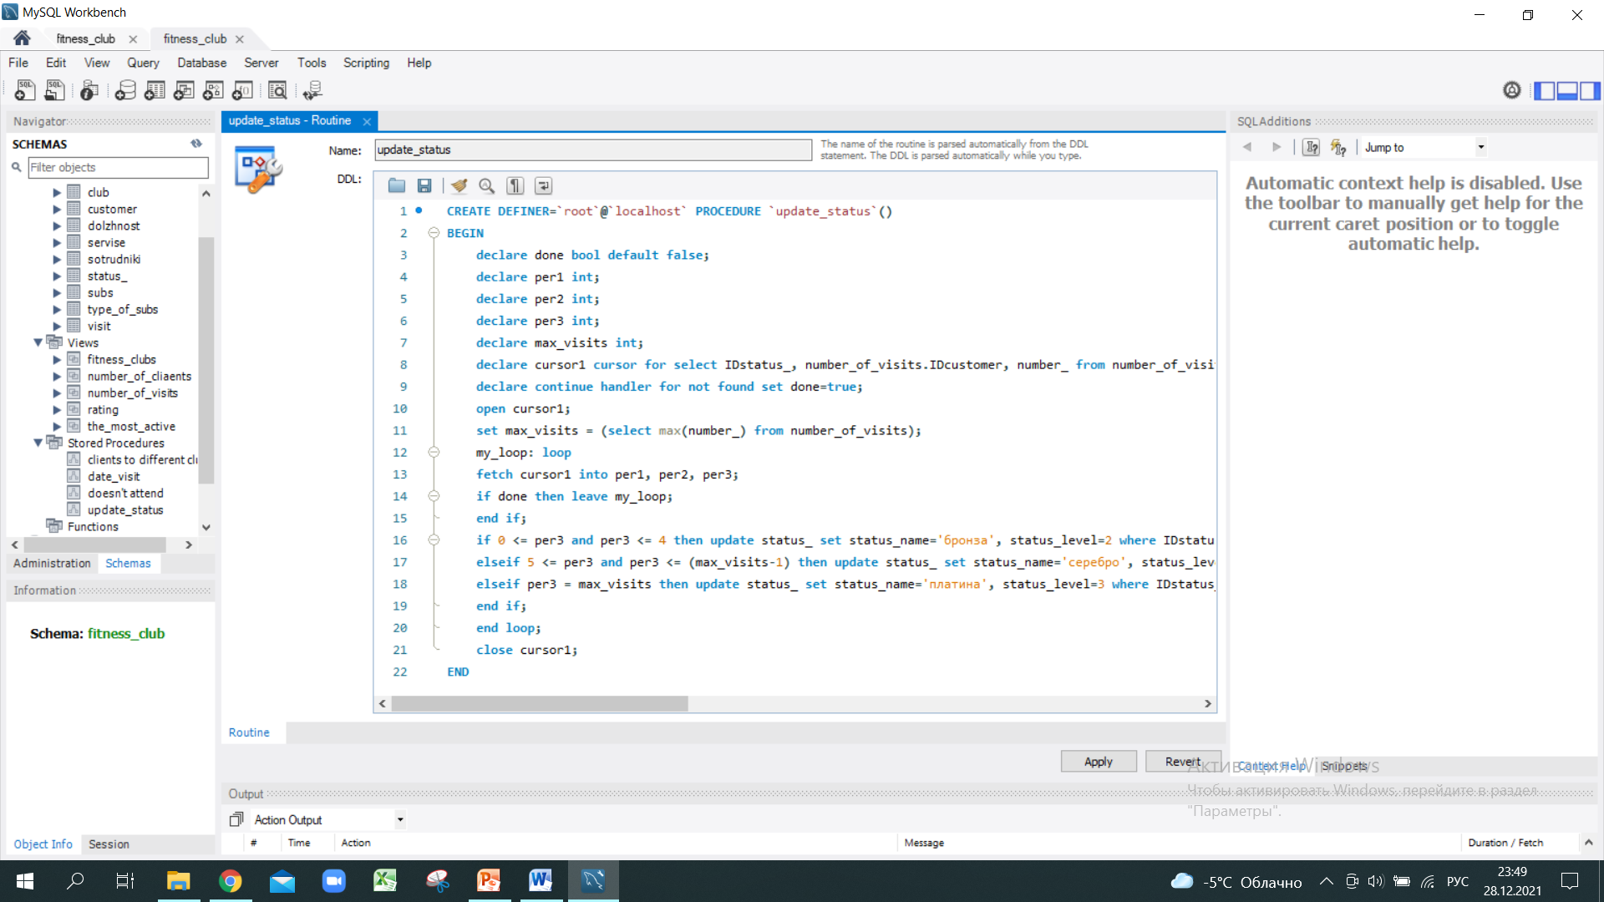

Рисунок – «update_status»

# 5. ЗАКЛЮЧЕНИЕ

В результате выполнения курсовой работы была реализована база данных «фитнес-клуб», которая позволяет хранить персональные данные клиентов, сотрудников, информацию о посещениях и многое другое.

В ходе выполнения работы были изучены все необходимые принципы проектирования баз данных и решены все поставленные задачи.

# 6. СПИСОК ЛИТЕРАТУРЫ

1. MySQL 8.0 Reference Manual – Режим доступа:

<https://dev.mysql.com/doc/refman/8.0/en/>

2. Туманов В.Е. Основы проектирования реляционных баз данных / В.Е. Туманов. - М .: Бином, 2012